Medien-Information

Datum 24.09.2019
Nr. PI 2225
Anzahl Zeichen 4167
Kontakt Müller Martini AG
Untere Brühlstrasse 17, CH-4800 Zofingen/Schweiz
Telefon +41 62 745 45 75, Fax +41 62 751 55 50
info@mullermartini.com, www.mullermartini.com

Mailroom Days bei Oppermann:
tiefe Einblicke in die Technik

Während zweier Tage luden Müller Martini und die Oppermann Druck und Verlag GmbH & Co. KG Versandraum-Spezialisten aus aller Welt ins norddeutsche Rodenberg ein. Dort konnten sie einen Blick hinter die Kulissen von Europas modernstem Versandraum werfen und live miterleben, wie mit insgesamt drei Zeitungs-Einstecksystemen ProLiner fünf Tageszeitungen und 50 Wochenblätter produziert werden.

Die Mailroom Days stiessen dieses Jahr auf besonderes Interesse, weil Müller Martini nicht an der Zeitungsmesse IFRA World Publishing Expo teilnahm. «Stattdessen wollten wir klassischen Zeitungsherstellern und Kunden, die im Beilagen-Bereich tätig sind, eine ideale Plattform für den kollegialen Austausch und das Networking unter Berufskollegen bieten», sagt Hans Leuenberger, Regionaldirektor Müller Martini Deutschland/Schweiz/Direktmärkte.

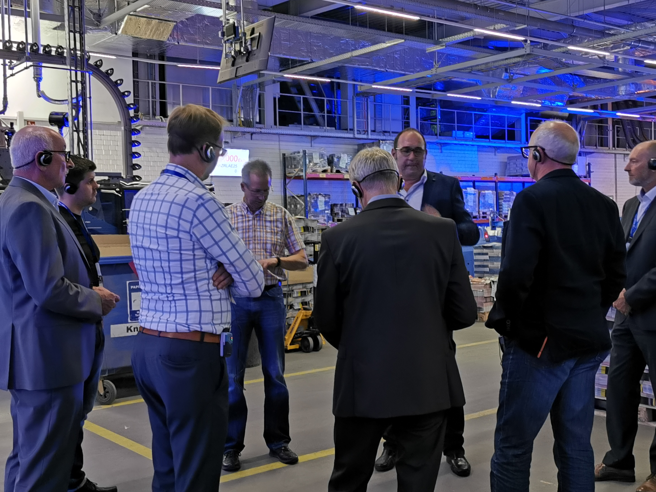
Mit den Mailroom Days in Rodenberg bot Müller Martini klassischen Zeitungsherstellern und Kunden, die im Beilagen-Bereich tätig sind, eine ideale Plattform für den kollegialen Austausch und das Networking unter Berufskollegen.

Die Idee von Müller Martini, die Topthemen der Zeitungsindustrie wie Effizienzsteigerung, Kostenoptimierung und Workflow-Lösungen rund um das Beilagen-Handling als Kundenveranstaltung nachhaltig und live zu präsentieren, kam bei den zahlreichen Mailroom-Days-Besuchern in Rodenberg denn auch gut an. «Eine solche Veranstaltung erlaubt viel tiefere Einblicke in die Technik», fand beispielsweise Dr. Bertram Stausberg, Geschäftsführer der Axel Springer Print Management GmbH in Ahrensburg (D). «Man hatte mehr Zeit, die während einer Live-Produktion auftauchenden Fragen wurden direkt beantwortet, und es war ein wertvoller Austausch untereinander möglich. Das Zusammenkommen verschiedener Fachleute ermöglichte mir neue Einblicke.»

Ein Aspekt, den auch Alexander Ströhle, Geschäftsführer der zur Moser Holding AG gehörenden Intergraphik GmbH in Innsbruck (Ö), hervorhob: «Auf der IFRA spricht man mit Personen und sieht keine Technik.» Steffen Rothe, Produktionsleiter Weiterverarbeitung bei der Pressedruck Potsdam GmbH in Potsdam (D), taxierte eine solche Veranstaltung «ehrlicher als einen Termin auf der Messe. Für mich war der Event eine enge Verbindung zur Praxis und erlaubte mir einen Blick hinter die Kulissen. Als besonders wertvoll empfand ich den Kontakt zu den Maschinenführern.»

Die Mailroom Days bei Oppermann Druck und Verlag GmbH & Co. KG erwiesen sich deshalb als besonders interessant, weil der renommierte Zeitungsproduzent unter dem Motto «Aus 2 mach 1» mit einer Einsteckmaschine weniger die Wirtschaftlichkeit seines Zeitungs-Einsteckprozesses erheblich erhöht hat. «Wir schaffen nun mit einem ProLiner von Müller Martini die gleiche Beilagenmenge, die wir zuvor mit zwei SLS3000-Linien bewältigt haben», sagt Werner Rohrsen, langjähriger Prokurist bei Oppermann.

Dass dies keine leeren Worte sind, davon konnten sich die Besucher persönlich ein Bild machen. Sie erlebten live, wie Oppermann mit nunmehr drei ProLinern – zwei waren einige Zeit zuvor schon in Betrieb genommen worden – neben fünf Tageszeitungen mit einer Gesamtauflage von 250'000 Exemplaren auch 50 Wochenblätter mit total 2,63 Millionen Exemplaren für den eigenen Verlag und Fremdkunden produziert und jährlich mehr als 1,25 Milliarden Beilagen einsteckt.

Die drei bis zu 45'000 Takte pro Stunde laufenden und vollautomatisch umstellbaren Einstecklinien von Müller Martini mit jeweils 20 Beilagenanlegern, automatischer Haupt- und Vorproduktbeschickung sowie je drei Paketbildnern FlexPack, die sowohl das Rheinische als auch das Berliner Format verarbeiten, werden ab FlexiRoll-Puffer beschickt. Zwecks optimaler Produktionsübersicht und nahtlos ineinandergreifender Produktionsprozesse werden sie vom Leitsystem Connex.Mailroom gesteuert.

Nicht zuletzt mit Blick auf die riesigen Mengen zeigte sich Alexander Ströhle «beeindruckt von der Ruhe in der Organisation und Produktion.» Dr. Bertram Stausberg wiederum war «beeindruckt, dass die Produktion ohne Stopper läuft.» Und Steffen Rothe faszinierte «die hohe Produktionsstabilität und Produktionssicherheit.»

